西南财经大学继续教育学院学位论文评审平台
操作说明
（2025年2月版）

目 录
一、登录学位论文评审平台 1
（一）下载安装谷歌浏览器 1
（二）登录学位论文评审平台 1
1.打开学位论文评审平台 1
2.登录学位论文评审平台 2
二、查看/下载毕业论文定稿及查重报告 3
三、上传学位论文评审材料 4
（一）进行论文格式检测及查看学位论文 4
1.进行论文格式检测 4
2.查看学位论文 5
（二）上传学位论文查重报告 5
（三）上传《学术诚信承诺书》 6
（四）确认论文题目 6
（五）填写“关键词” 6
（六）填写“研究方向” 7
四、学位论文材料初审 7
五、学位论文专家评审 7
（一）学位论文专家评审 7
（二）学位论文专家复审 8
六、申诉与复核 8
七、咨询服务 8

学位论文评审平台操作说明

一、登录学位论文评审平台

（一）下载安装谷歌浏览器
请使用最新版的谷歌浏览器（电脑端）登录“学位论文评审平台”。谷歌浏览器下载链接为：https://www.google.cn/intl/zh-CN/chrome/。

（二）登录学位论文评审平台

1.打开学位论文评审平台
打开“西财在线”（https://www.swufe-online.com/）首页，点击右上方的“西财在线入口”，在“便捷入口”中点击“学生事务办理”（见图1），再点击“学位论文评审”板块右下方的“前往查看”（见图2），即可打开“学位论文评审平台”登录界面。
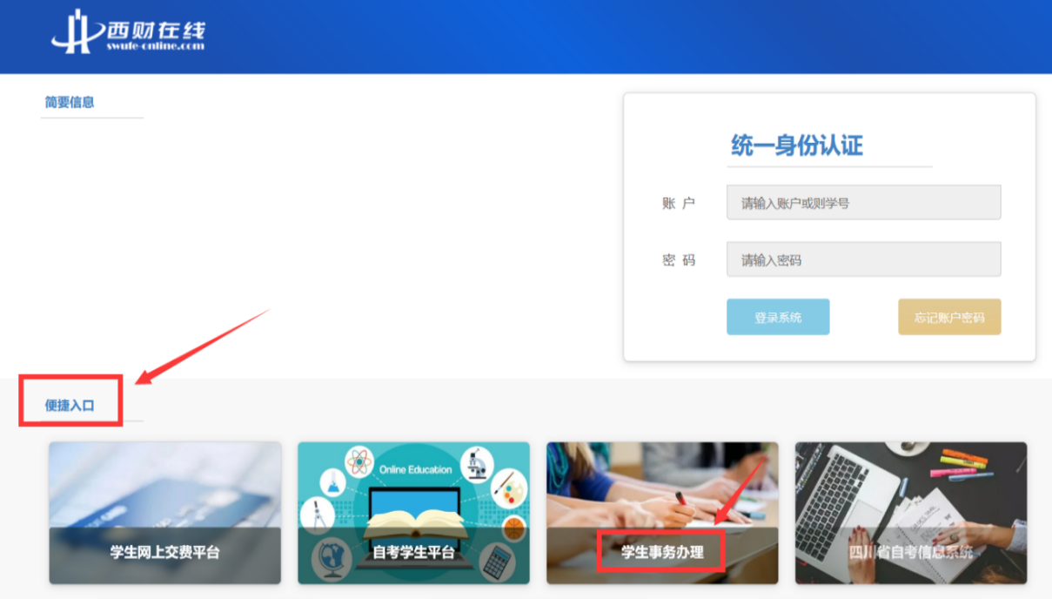
图1 “西财在线”-“学生事务办理”界面
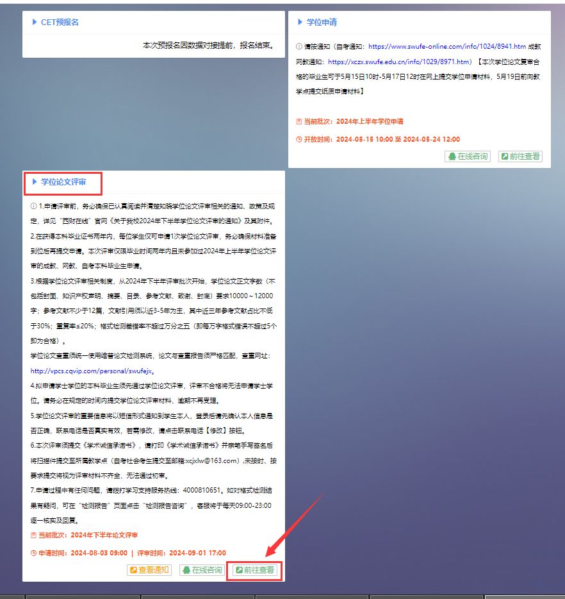
图2 “学位论文评审”-“前往查看”界面

2.登录学位论文评审平台
（1）在登录界面认真阅读《登录须知》后正确输入本人的学号/准考证号、身份证号以及验证码（见图3），点击“登录”后，即可进入学位论文评审平台。
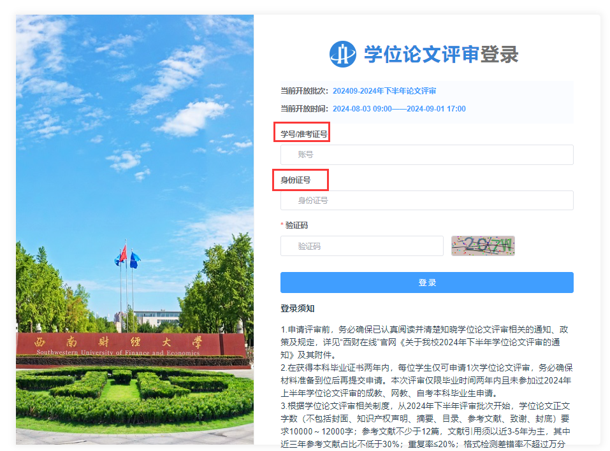
图3 学位论文评审平台登录界面
注：若平台提示登录失败，请核实本人是否符合学位论文评审申请条件，并确认填写的学号、身份证号以及验证码是否正确。
（2）登录后，请立即核实“学生信息”处的学号、姓名、联系电话、论文题目等信息是否正确（见图4）。
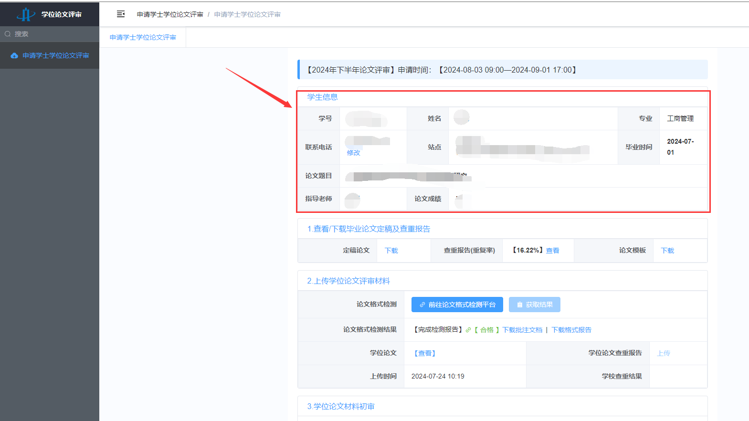
图4 学位论文评审平台学生界面

二、查看/下载毕业论文定稿及查重报告
学生可在“查看/下载毕业论文定稿及查重报告”处下载毕业时的定稿论文、查重报告以及论文模板（见图5）
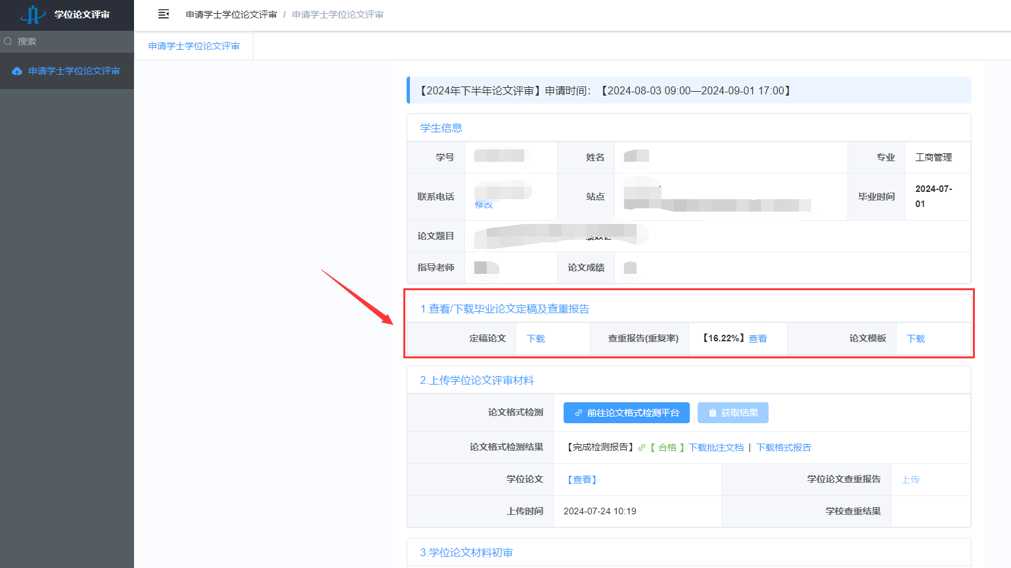图5 “查看/下载毕业论文定稿及查重报告”界面
根据学位论文相关制度，从2024年下半年起，学位论文正文（不包括封面、知识产权声明、摘要、目录、参考文献、致谢、封底）字数要求10000～12000字，参考文献不少于12篇，重复率≤20%，格式检测差错率≤5‱，即每1万字格式错误不超过5个。评审机会只有一次，请务必确保最终上传的学位论文、查重报告以及格式检测符合评审要求。

三、上传学位论文评审材料

（一）进行论文格式检测及查看学位论文

1.进行论文格式检测
论文评审材料确认无误后学生须在“论文格式检测”—“前往论文格式检测平台”—选择“西南财经大学继续教育学院学位论文模板（学位论文评审专用）”（见图6）—提交学位论文文档进行格式检测，未通过检测须对照格式检测报告修改直至合格，合格后再次点击“前往论文格式检测平台”提交论文文档进行格式检测，手动点击“获取结果”按钮查看论文格式检测结果，若未点击“获取结果”按钮则学校无法获取检测结果。
学生可多次检测同一篇论文。首次检测时报告会详细标明错误内容及位置，学生可依据报告逐一进行修改；后续检测时可查看论文格式错误总数及是否合格，学生可自愿选择是否付费进一步查看详细报告，也可直接参照《西南财经大学继续教育学院本科毕业（学位）论文（设计）撰写内容与格式规范》和《西南财经大学继续教育学院本科毕业（学位）论文（设计）示例模板》自行修改直至检测合格。
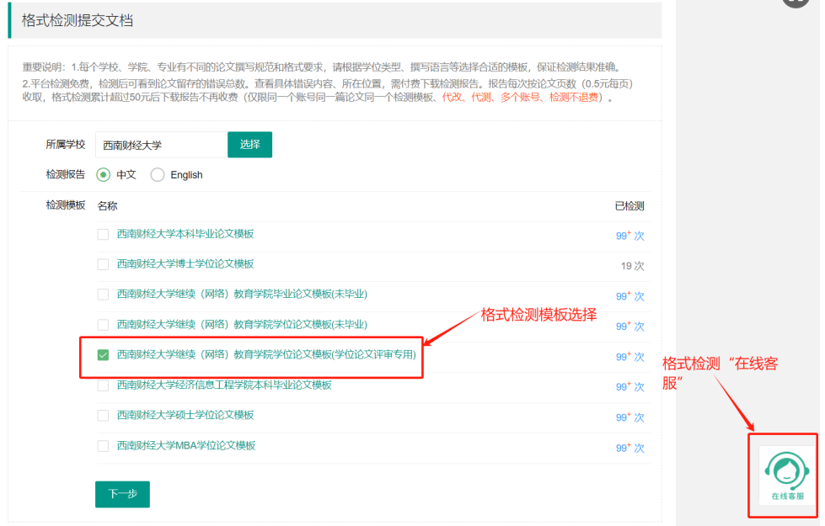
图6 学位论文模板

2.查看学位论文
论文格式检测结果若显示【合格】，手动点击“获取结果”后学位论文将自动对接到学位论文【查看】处，请务必点击【查看】按钮确认上传的学位论文是否正确（见图7）。
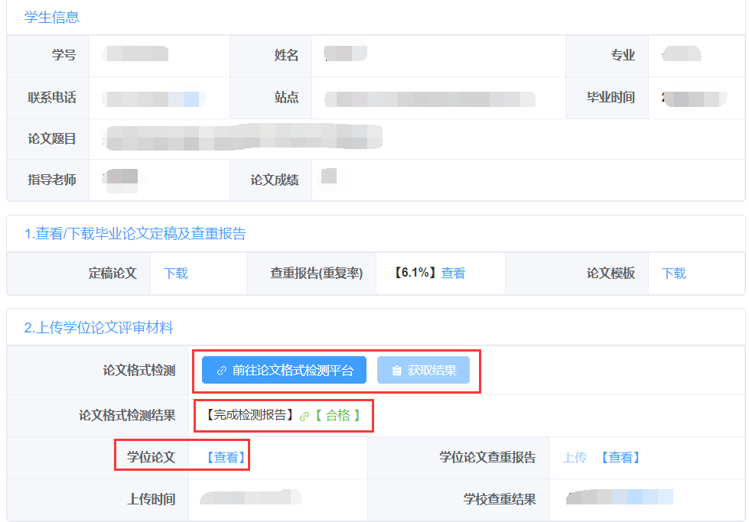
图7 学位论文【查看】界面

（二）上传学位论文查重报告
查重报告必须与申请评审的学位论文严格匹配，确认无误后点击“学位论文查重报告”-【上传】按钮上传最新的查重报告，完成后务必通过【查看】按钮确认上传的查重报告是否正确（见图8）。
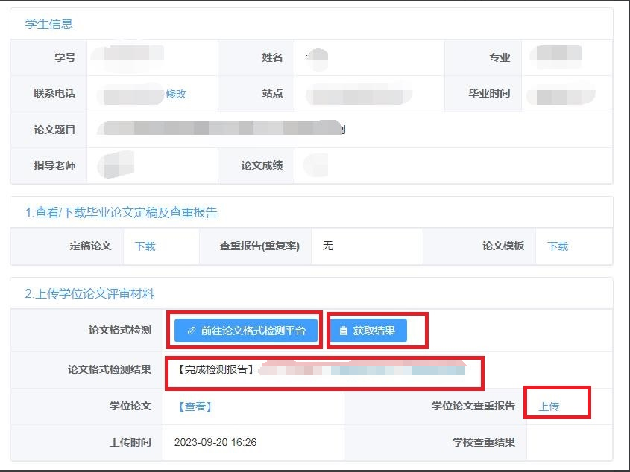
图8 “学位论文查重报告”-【上传】界面

（三）上传《学术诚信承诺书》
请认真阅读《学术诚信承诺书》（见附件5），打印并手写签名后以JPG格式在“学术诚信承诺书”处上传,请务必通过“查看”按钮确认学术诚信承诺书上传是否正确。

（四）确认论文题目
请确认“论文题目”是否与上传论文文档题目一致，若论文题目有调整，请点击“修改”按钮修改，务必确保平台的论文题目与论文文档题目一致。

（五）填写“关键词”
请按要求填写与上传论文文档一致的“关键词”。关键词填写要求：限100个汉字以内，以中英文分号“；”分隔。

（六）填写“研究方向”
请按要求填写“研究方向”。研究方向填写要求：每个研究方向限15个汉字以内，限填两个研究方向，以中英文分号“；”分隔；论文研究方向不能与专业名称相同。
上传通过格式检测“合格”的学位论文、学位论文查重报告、《学术诚信承诺书》以及填写论文题目、关键词和研究方向是必须提交的评审材料，若未按时、按要求提交视为评审材料不齐全，将无法进入初审环节。

四、学位论文材料初审
初审主要审查材料是否提交齐全，查重报告和格式检测等是否符合相关要求，学校将通过“维普论文检测系统”对学位论文送检查重，最终结果以学校查重报告为准。每位学生仅有1次初审机会，初审结束统一发布结果，请务必确保材料符合要求后再上传。初审通过后将自动进入专家评审环节；初审不通过学位论文评审流程将终止，不可修改或者再次提交。

五、学位论文专家评审

（一）学位论文专家评审
学位论文材料初审通过后，将自动进入专家评审环节。校内外评审专家将参照《西南财经大学继续教育学院本科毕业论文（设计）参考评分标准》，对论文的学术诚信、格式规范、意识形态、选题意义、写作安排、逻辑构建、专业能力及研究水平等方面开展严格审查。每位学生仅有1次专家评审的机会，若未通过专家评审，可在规定时间内参照专家评审意见修改论文后申请专家复审。

（二）学位论文专家复审
学生须在规定时间内申请复审并提交复审所需材料，每位学生仅有1次申请专家复审的机会。提交材料前务必根据专家评审意见认真修改学位论文，重新完成查重和格式检测，提交符合要求的学位论文及维普查重报告。未在规定时间内提交材料视为自动放弃参加学位论文复审。
参加复审的学位论文将由学校统一送检查重，最终结果以学校查重报告为准。学校将通过技术手段审查学位论文修改情况，若发现学位论文未作任何修改，或提交的材料不符合评审要求，将直接取消复审资格。

六、申诉与复核
若对复审结果存在异议，应严格按照申诉程序，于复审结果公布后的3日内提交申诉材料，详细列明需要申诉的问题，申诉内容必须是针对评审意见本身提出的异议（申诉事项应在“申诉内容”中详细列明，以便学院复核。若申诉事项与本次评审工作无关，将视为无效申诉，不予受理。），经所属教学点和学院审批同意后，提交评审专家进行复核，复核完成后学院将规定期限内返回申诉结果和复核意见。

七、咨询服务
1.若在评审过程中有任何问题，请与所属教学点联系或拨打028-87352937咨询。
2.如对格式检测结果有疑问，请在“检测报告”页面点击“检测报告咨询”，客服将于每天09:00-23:00逐一核实及回复。

